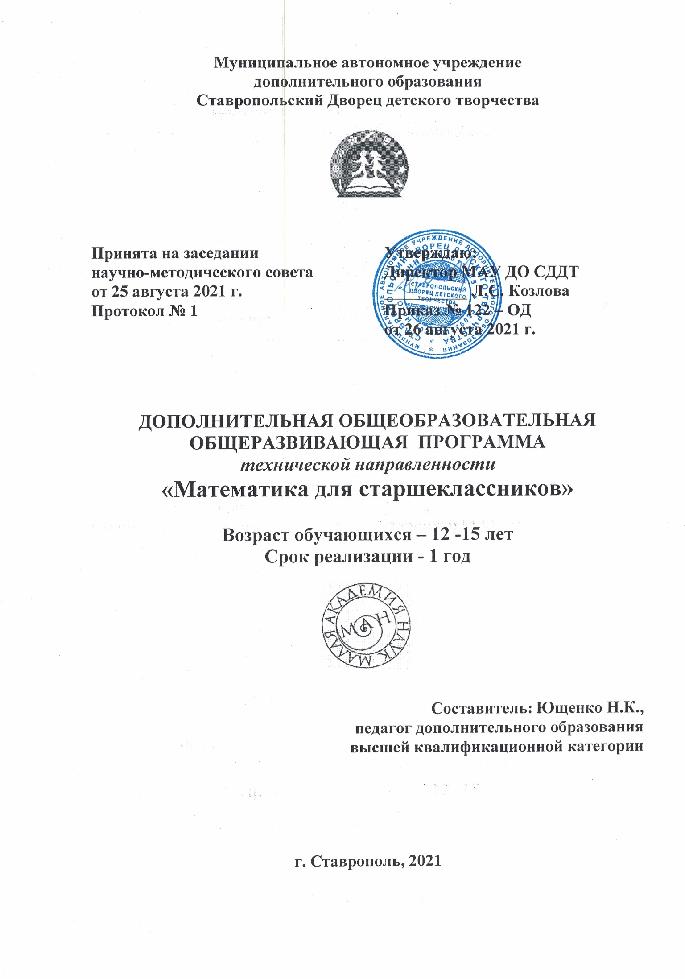

ПОЯСНИТЕЛЬНАЯ ЗАПИСКА
Направленность программы «Математика для старшеклассников» – техническая.
Уровень программы – базовый.
Актуальность и педагогическая целесообразность программы.
Именно математика является основным инструментом изучения окружающего мира, благодаря ей становится возможным технический прогресс. Поэтому актуальность владения основами математической логики, математического анализа, определённым математическим аппаратом на сегодняшний день как никогда очевидна. Освоение разнообразных математических методов и теорий даёт возможность развить логическое мышление и проявить склонность к интеллектуальным профессиям ещё в школьном возрасте. На сегодняшний день высокие темпы развития мирового сообщества, новые технологии, затрагивающее все сферы жизни, определяющие уровень развития государств и их место в современном мире, новые стандарты образования требуют развития потребностей к учёбе, способностей решать нестандартные задачи, принимать неожиданные решения. Навыки творческого логического мышления, приобретаемые в ходе обучения по данной программе, необходимы для формирования дальнейшего интереса к предмету и другим направленностям. Работа с математическими текстами приучает школьника к систематической работе по углублению своих знаний, по расширению своего кругозора. Один и тот же математический метод может применяться для решения простых, сложных и очень сложных нестандартных задач.
Цель программы – формирование устойчивого интереса к предмету посредством знакомства с различным теоретическим материалом и математическими методами решения задач повышенной трудности (в том числе у обучающихся с особыми образовательными потребностями).
Задачи
Обучающие: • дать знания теоретического материала по традиционным областям математики: чётности, делимости, о системах счисления, множествах и др.; • ознакомить с некоторыми математическими методами решения задач (метод решения задач частями, метод решения задач с конца и др.).
Развивающие: • сформировать умение систематизировать данные, видеть общие подходы и уметь находить свой индивидуальный стиль для решения задач; • развить навыки самостоятельной работы при прочтении математической литературы и решении математических задач; • сформировать и развивать умение выстраивать логические суждения, находить доказательства; • сформировать понимание необходимости аргументации; • развить абстрактное мышление; • развить творческие способности;
Воспитательные: • повысить коммуникативные способности; • воспитывать целеустремленность в достижении творческих результатов; • формировать адекватную самооценку и умение оценить других людей; • воспитывать самостоятельность и ответственность при подготовке к олимпиадам. Обучающиеся, для которых программа актуальна
Возраст обучающихся – 14-16 лет. Группы формируются по итогам собеседования с детьми. Школьники принимаются в группу при наличии базовых знаний и навыков в математике, выявленных при собеседовании.
Формы и режим занятий.
Форма занятий – очная, групповая. Количество обучающихся в учебной группе – 12 человек.
Режим занятий. Занятия проводятся 2 раза в неделю, продолжительность занятия – 2 часа. В конце каждого часа проводится 15-минутный перерыв (отдых, проветривание помещений).
В ходе обучения используется комбинированнная форма обучения, сочетающая теоретическую и практическую части, имеющая яркую наглядно-демонстрационную составляющую и содержащая элементы беседы, обсуждения, совместного поиска решения. Также используются такие формы обучения, как самостоятельная работа в конце лекции; математические праздники. В течение года обучающиеся принимают участие в математических олимпиадах, турнирах различных уровней и других математических соревнованиях.
При реализации дополнительной общеобразовательной общеразвивающей программы могут использоваться дистанционные образовательные технологии, электронное обучение.
Планируемые результаты.
Предметные результаты
После 1-го года обучения обучающиеся будут знать:
• теоретический материал по традиционным областям математики
• некоторые математические методы решения задач (метод решения задач частями, метод решения задач с конца и др.);
уметь:
• решать олимпиадные задачи, используя чётность, признаки делимости, системы счисления, симметрию;
• составлять уравнения по условию задачи и решать их;
• применять изученные математические методы при решении задач решать задачи по нахождению процента от числа и находить целое число, зная его часть;
• делать развёртки и конструировать модели многогранников из бумаги, картона, пластилина;
• использовать подход логического мышления и математической аргументации;
Метапредметные результаты.
Обучающиеся научатся: - искать необходимую информацию и работать с ней; - презентовать результаты своей работы; - работать самостоятельно и в команде. Полученные учащимися знания дадут им возможность осознать взаимосвязь математики с другими областями знаний.
ФОРМЫ АТТЕСТАЦИИ И ОЦЕНОЧНЫЕ МАТЕРИАЛЫ
Текущий контроль осуществляется непосредственно по ходу решения задач на каждом занятии. Промежуточный контроль проводится по результатам решения задач по каждой теме. Результат обучения по программе оценивается по итоговому тестированию. Обучающимся, освоившим программу, выдается свидетельство.
Учебно-тематический план
№ п.п. | Содержание тем | Количество часов |  |  | Формы контроля
 |  | Теор. | Практ | Всего
1. | Содержание, цель и задачи программы. Предмет математики. Основные понятия математики. Алгебра как учебная дисциплина | 2 |  | 2 | Практическая работа (разбор и решение задач)
2 | Алгебраические выражения и их преобразования | 1 | 7 | 8 | Практическая работа
3 | Уравнения и система уравнений, решение систем двух линейных уравнений | 1 | 5 | 6 | Практическая работа
4 | Неравенства с одной переменной | 1 | 5 | 6 | Практическая работа
5 | Квадратные уравнения, их решение | 1 | 3 | 4 | Практическая работа
6 | Неравенства с одной переменной второй степени, решение неравенств и их систем | 1 | 3 | 4 | Практическая работа
7 | Степень с целым показателем, ее свойства. Действия над степенями | 1 | 5 | 6 | Практическая работа
8 | Функция | 2 | 6 | 8 | Практическая работа
9 | Сведения из истории математики | 6 |  | 6 | Практическая работа
10 | Текстовые задачи. Основные типы текстовых задач | 4 | 66 | 70 | Практическая работа
11 | Решение тестов, части 1 и 2 |  | 20 | 20 | Практическая работа
12 | Подведение итогов. Тестирование | 1 | 3 | 4 | Тестирование
Всего: |  | 24 | 120 | 144

СОДЕРЖАНИЕ
Тема 1. Содержание, цель и задачи программы. Математика как наука. Школьные математические дисциплины: арифметика, алгебра, геометрия, математический анализ, теория вероятности.
Тема 2. Алгоритмы действий с многочленами. Разложение на множители. Формулы сокращенного умножения. Свойства равносильности, равносильные преобразования.
Тема 3. Понятие линейное уравнение с двумя переменными. График уравнения ах+ву=с. Алгоритмы решения систем двух линейных уравнений с двумя переменными способом подстановки и способом сложения.
Тема 4. Числовые неравенства и их свойства. Модуль числа. Решение линейных неравенств с одной переменной и их систем.
Тема 5. Квадратный трехчлен. Квадратное уравнение. Формула корней квадратного уравнения. Теорема Виета.
Тема 6. Неравенства второй степени с одной переменной. Алгоритмы решения. Метод интервалов.
Тема 7. Степень с целым показателем, свойства. Преобразование простейших выражений, содержащих степени. Стандартный вид числа.
Тема 8. Понятие функции. Возрастание и убывание функции. Четные и нечетные функции. Способы задания. Степенная функция. Графики функций, построение и исследование.
Тема 9. Возникновение счета. Начальные математические представления. Из истории арифметики. Как алгебра начинала свой исторический путь. Декарт и его идея об универсальном методе решения задач. Возникновение геометрии как науки. Великие математики: Декарт, Пифагор, Н.И. Лобачевский, Виет, Вейерштрасс, Л. Ф. Магницкий, Л. Эйлер и др. Первые вычислительные машины. Роль математики в развитии техники.
Тема 10. Что такое задача. Классификация задач. Идеи об универсальном методе решения задач. Этапы решения задач: выбор неизвестных, составление уравнений, решение, проверка и анализ решения. Типы задач и особенности отнесения задач к типам. Арифметические текстовые задачи (6 часов). Основные типы текстовых задач. Задачи на движение (6 часов), на работу (6 часов), на смеси и сплавы (6 часов), на проценты (6 часов), геометрического содержания (6 часов), логические задачи (6 часов), нестандартные задачи (6 часов); занимательные задачи, задачи на смекалку и развитие (6 часов); на арифметическую прогрессию (6 часов); на геометрическую прогрессию (6 часов).
Тема 11.Решение тестов. Самоконтроль. Формирование индивидуального стиля работы с тестами. Особенности выполнения частей 1 и 2.
Тема 12. Подведение итогов. Тестирование. По желанию обучающихся можно подготовить реферат и защитить его.
Примерные темы рефератов. Возникновение и развитие математической науки. Великие математики и их вклад в развитие математических наук. Решение задач на движение. Проценты. Решение задач на проценты. Роль математики в развитии техники.
ОРГАНИЗАЦИОННО-ПЕДАГОГИЧЕСКИЕ УСЛОВИЯ РЕАЛИЗАЦИИ ПРОГРАММЫ
Учебно-методическое обеспечение программы.
Занятия по данной программе состоят из теоретической и практической части. Теоретическая часть включает в себя непосредственно теоретический материал. Практическая часть позволяет применить теоретический материал при решении задач. В каждом из разделов программы темы связаны одной направленностью, даны в последовательности усложнения материала, а в каждой теме задачи строятся по нарастающей степени трудности. Занятия по данной программе проводятся в групповой форме. Форма занятия – лекция (гибридная лекция), которая включает в себя теоретическую и практическую часть и представляет собой подробный разбор рассматриваемой темы (типа задач и т.п.) с пояснениями и примерами. Такое занятие-лекция включает в себя элементы беседы, обсуждения. В ходе занятия педагог периодически ставит перед обучающимися вопросы (проблемный метод), требующие от них работы мысли, то есть, интеллектуальное затруднение запускает процесс мышления. Таким образом, получает развитие самостоятельная интеллектуальная активность обучающегося. В то же время вопрос, задающий проблемную ситуацию, требующую решения, вовлекает обучающихся в процесс совместных рассуждений, поисков решения поставленной задачи - это позволяет осознанно усвоить учебный материал. Текущий контроль за усвоением материала осуществляется в конце лекции в форме самостоятельной работы – решение задач по пройденной теме – в течение 15-20 минут. Это позволяет педагогу оценить уровень освоения пройденного материала и, при необходимости, начать следующее занятие-лекцию с разбора материала, вызвавшего затруднения. В ходе занятия обучающиеся записывают рассматриваемые примеры решения задач. Для такой формы проведения занятий важную роль имеет личность педагога, его профессионализм, опыт, увлечённость своим предметом, умение владеть детской аудиторией. Такая форма проведения занятий способствует привлечению большого числа обучающихся к занятиям математикой, что актуально (и популярно среди родителей и детей младшего школьного возраста, и является одним из приоритетных направлений государственной политики в области образования и науки). В целях качественной подготовки обучающихся к промежуточной и итоговой аттестации предусмотрено участие в конкурсных мероприятиях. На занятиях широко используются технологии личностно ориентированного, диалогового и игрового обучения. Задания к занятиям составляются по материалам классических книг. При составлении заданий к занятиям используются дидактические материалы:
1. Математические игры: «Зеркальный лабиринт», «Трёхсторонние шашки» и другие.
2. Модели и развёртки многогранников
3. Математические журналы «Квант», «Потенциал» и другие.
1. Помещение для занятий: с партами и стульями, рассчитанное на количество обучающихся по программе, с жалюзи на окнах.
2. Меловая доска.
Расходные материалы: (в расчете на одного обучающегося):
1 Мел Шт. 1
2 Бумага для офисной техники (A4, 80 г/кв.м, белизна 146% Лист 50
Учебно-информационное обеспечение программы.
Нормативно-правовые акты и документы: 1. Федеральный закон от 29 декабря 2012 г. № 273-ФЗ "Об образовании в Российской Федерации"; 2. Концепция развития дополнительного образования детей (утверждена распоряжением Правительства РФ от 04 сентября 2014 г. № 1726-р); 3. Порядок организации и осуществления образовательной деятельности по дополнительным общеобразовательным программам (утвержден Приказом Министерства просвещения РФ от 09 ноября 2018 г. № 196).
4. Методические рекомендации по проектированию дополнительных общеразвивающих программ (включая разноуровневые программы): приложение к письму Министерства образования и науки Российской Федерации от 18 ноября 2015 г. № 09-3242;
5. СанПиН 2.4.4.3172-14 «Санитарно-эпидемиологические требования к устройству, содержанию и организации режима работы образовательных организаций дополнительного образования детей» (утверждены постановлением Главного государственного санитарного врача РФ от 4 июля 2014 г. № 41);
Рекомендуемая литература:
1 Галямова, Э.Х. Методика формирования и диагностики универсальных учебных действий при обучении математике в основной школе : учебно-методическое пособие / Э.Х. Галямова. – Набережные Челны : Набережночелнинский гос. пед. ун-т, 2019. – 134 c. – ISBN 978-5-98452-174-1. – Текст : электронный // Электронно-библиотечная система IPR BOOKS : [сайт]. – URL: http://www.iprbookshop.ru/81248.html. – Режим доступа: для авторизир. пользователей.
2. Канель-Белов А.Я., Ковальджи А.К. Как решают нестандартные задачи? М., 2020.
3. Гик Е.Я. Веселые головоломки. М., 2018.
4. Журнал «Квант». Все выпуски и приложения.
5. Журнал «Квантик». Все выпуски и приложения.
6. Антипов М.А., Кноп К.А., Порецкий А.М., Солынин А.А. Семь шагов. Олимпиады Юношеских математических школ 2012-2017 годов. М., 2019.
7. Спивак А.В. Тысяча и одна задача по математике. М., 2017. Кадровое обеспечение программы
8. Баженова, Н.Г. Теория и методика решения текстовых задач: курс по выбору для студентов специальности 0500201 - Математика / Н.Г. Баженова, И.Г. Одоевцева. – 4-е изд., стер. – Москва : Флинта, 2017. – 89 с. : табл., граф., схем. – Режим доступа: по подписке. – URL: http://biblioclub.ru/index.php?page=book&id=103321. – ISBN 978-5-9765-1411-9. – Текст : электронный.
- Алгебра, 9 кл. / Ю.Н. Макарычев и др. под редакцией С. А. Теляковского.- М.: Просвещение, 2018
- Макарычев Ю.Н и др. Алгебра:Дидактические материалы для 9 класса -М.: Просвещение, 2008 -2017
- Алгебра ,9 кл. / Ш.А. Алимов и др. –М.: Просвещение, 2018
- Погорелов А.В. Геометрия: Учебник для 7-11 кл. сред. шк. –М.: Просв, 2018
- Атанасян Л.С. и др. Геометрия: Учебник для 7-9,10-11 кл. сред. шк. –М.: Просвещение, 2018
- Погорелов А.В. Геометрия: Учебник для 7-9,10-11 кл. сред. шк. –М.: Просвещение, 2017
- Бучаченко, А.Л. От квантовых струн до тайн мышления...: Экскурс по самым завораживающим вопросам физики, химии, биологии, математики / А.Л. Бучаченко. - М.: Ленанд, 2017. - 188 c.
- Матвиевская, Г.П. История математики: Курс лекций / Г.П. Матвиевская. - М.: Ленанд, 2019. - 208 c.
Тестовые задания: для обучающихся
- Алгебра .9 класс. Итоговая аттестация. Под редакцией Ф.Ф. Лысенко
-ГИА. Математика: Тренировочные задания: 9 класс/Т.А. Корешкова и др.
-Математика. Решебник. Подготовка к ЕГЭ: учебно-методическое пособие/Под редакции Ф.Ф.Лысенко, С.Ю. Кулабухова
- Сивашинский И.Х. Задачи по математике для внеклассных занятий. М.: Просвещение, 2017.
Интернет- ресурсы
http://www.problems.ru/ - задачи
http://www.nature/ru - задания

Кадровое обеспечение программы
Программа реализуется педагогом дополнительного образования, имеющим профессиональное образование в области, соответствующей профилю программы, и постоянно повышающим уровень профессионального мастерства.

